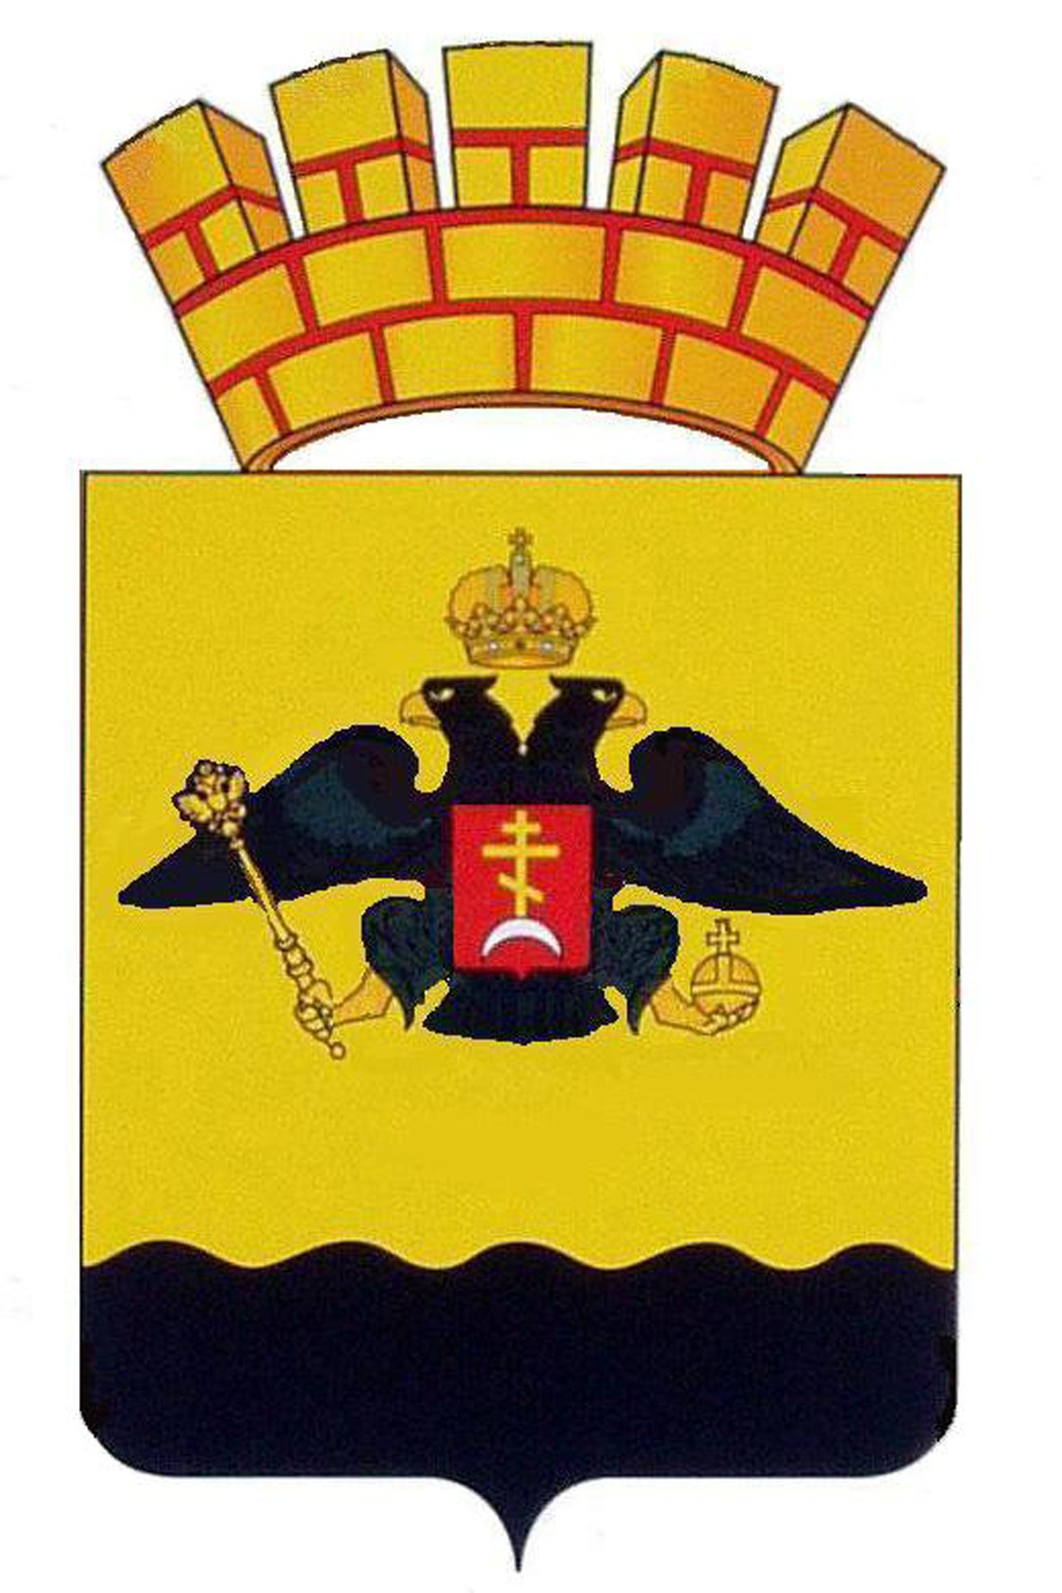  АДМИНИСТРАЦИЯ  МУНИЦИПАЛЬНОГО ОБРАЗОВАНИЯ  ГОРОД НОВОРОССИЙСК  ПРАВОВОЕ  УПРАВЛЕНИЕ  Советов ул., д.18, г.Новороссийск,  Краснодарский край, 353900  Тел.: (8617) 64-62-09, факс (8617) 64-49-98  e-mail: info@nvis.ru  ___________________ № ____________  На № _____________от ____________ | Главе муниципального образования  город Новороссийск  Синяговскому В.И.
ЗАКЛЮЧЕНИЕ
по результатам экспертизы на коррупциогенность
проекта постановления «Об утверждении реестра муниципальных услуг (функций), предоставляемых (исполняемых) структурными подразделениями, отраслевыми (функциональными) и территориальными органами администрации муниципального образования город Новороссийск…»
Правовым управлением администрации муниципального образования город Новороссийск проведена экспертиза на коррупциогенность проекта постановления «Об утверждении реестра муниципальных услуг (функций), предоставляемых (исполняемых) структурными подразделениями, отраслевыми (функциональными) и территориальными органами администрации муниципального образования город Новороссийск…».
По итогам рассмотрения сообщаем, что в проекте постановления выявлены факты, способствующие созданию условий для проявления коррупции.
Требуется включить пункты о признании утратившими силу всех постановлений, ранее утверждавших перечень муниципальных услуг, а также постановлений, вносивших изменения в перечень услуг.
Дополнительно сообщаю, что во исполнение Постановления администрации муниципального образования город Новороссийск от 06.07.2011 N 3210 "Об утверждении порядка проведения экспертизы нормативных правовых актов, принимаемых органами власти муниципального образования Новороссийск, на коррупциогенность и их проектов и утрате силы постановлений администрации муниципального образования город-герой Новороссийск от 6 октября 2009 года N 3451, от 22 декабря 2009 года N 4263" В целях обеспечения возможности проведения независимой экспертизы на коррупциогенность проекты муниципальных правовых актов размещаются на официальном сайте администрации муниципального образования город Новороссийск.

Начальник правового управления Д.С. Станишевский

А.Е. Галь 64-62-09

